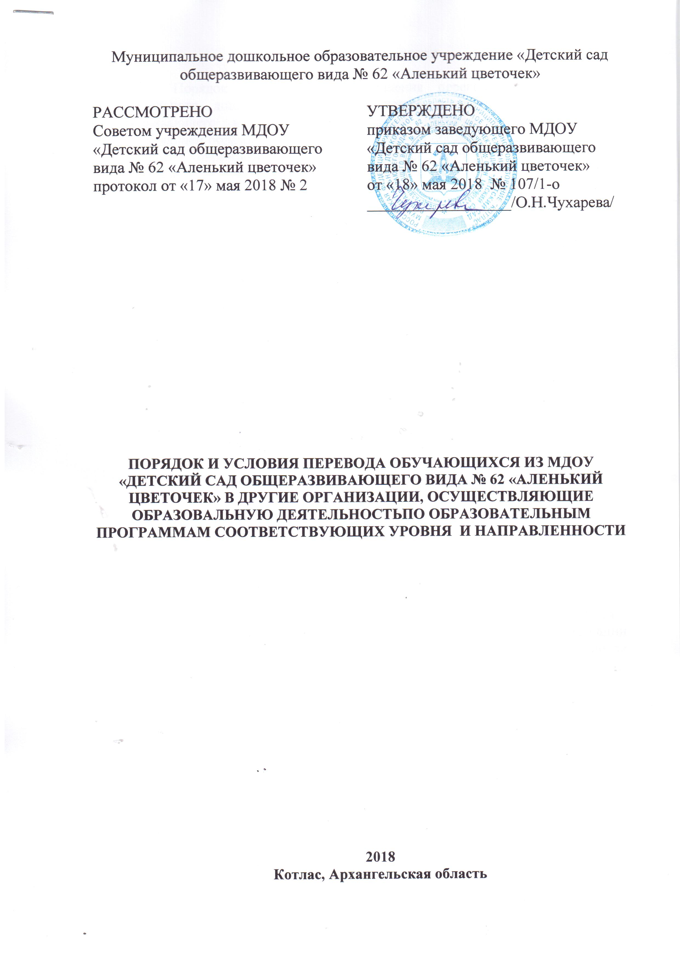
Муниципальное дошкольное образовательное учреждение «Детский сад общеразвивающего вида № 62 «Аленький цветочек»

РАССМОТРЕНО  Советом учреждения МДОУ «Детский сад общеразвивающего вида № 62 «Аленький цветочек» протокол от «17» мая 2018 № 2 | УТВЕРЖДЕНО  приказом заведующего МДОУ «Детский сад общеразвивающего вида № 62 «Аленький цветочек»  от «18» мая 2018 № 107/1-о  __________________/О.Н.Чухарева/

ПОРЯДОК И УСЛОВИЯ ПЕРЕВОДА ОБУЧАЮЩИХСЯ ИЗ МДОУ «ДЕТСКИЙ САД ОБЩЕРАЗВИВАЮЩЕГО ВИДА № 62 «АЛЕНЬКИЙ ЦВЕТОЧЕК» В ДРУГИЕ ОРГАНИЗАЦИИ, ОСУЩЕСТВЛЯЮЩИЕ ОБРАЗОВАЛЬНУЮ ДЕЯТЕЛЬНОСТЬПО ОБРАЗОВАТЕЛЬНЫМ ПРОГРАММАМ СООТВЕТСТВУЮЩИХ УРОВНЯ И НАПРАВЛЕННОСТИ

2018
Котлас, Архангельская область
- Общие положения

  - Порядок и условия осуществления перевода обучающихся из муниципального дошкольного образовательного учреждения «Детский сад общеразвивающего вида № 62 «Аленький цветочек» (далее – ДОО), осуществляющей образовательную деятельность по образовательным программам дошкольного образования, в другие организации, осуществляющие образовательную деятельность по образовательным программам соответствующих уровня и направленности (далее – Порядок), устанавливает общие требования к процедуре и условиям осуществления перевода обучающегося из организации, осуществляющей образовательную деятельность по образовательным программам дошкольного образования, в которой он обучается, в другую организацию, осуществляющую образовательную деятельность по образовательным программам соответствующих уровня и направленности (далее – принимающая организация), в следующих случаях:
- по инициативе родителей (законных представителей) несовершеннолетнего обучающегося (далее – обучающийся);
- в случае прекращения деятельности ДОО, аннулирования лицензии на осуществление образовательной деятельности (далее - лицензия);
- в случае приостановления действия лицензии.
1.2. Учредитель ДОО и (или) уполномоченный им орган управления ДОО (далее - учредитель) обеспечивает перевод обучающихся с письменного согласия их родителей (законных представителей).
1.3. Перевод обучающихся не зависит от периода (времени) учебного года.

- Перевод обучающегося инициативе родителей (законных представителей)

2.1. В случае перевода обучающегося по инициативе родителей (законных представителей) родители (законные представители) обучающегося:
- осуществляют выбор принимающей организации;
- обращаются в выбранную организацию с запросом о наличии свободных мест, в том числе с использованием сети Интернет;
- при отсутствии свободных мест в выбранной организации обращаются в Комитет по образованию Управления по социальным вопросам администрации МО «Котлас» для определения принимающей организации из числа муниципальных образовательных организаций;
- обращаются в ДОО с заявлением об отчислении обучающегося в связи с переводом в принимающую организацию. Заявление о переводе может быть направлено в форме электронного документа с использованием сети Интернет.
2.2. В заявлении родителей (законных представителей) обучающегося об отчислении в порядке перевода в принимающую организацию указываются:
- фамилия, имя, отчество (при наличии) обучающегося;
- дата рождения;
- направленность группы;
- наименование принимающей организации. В случае переезда в другую местность указывается только населенный пункт, субъект Российской Федерации.
2.3. На основании заявления родителей (законных представителей) обучающегося об отчислении в порядке перевода (Приложение 1) ДОО в трехдневный срок издает распорядительный акт об отчислении обучающегося в порядке перевода с указанием принимающей организации.
2.4. ДОО выдает родителям (законным представителям) обучающегося личное дело обучающегося (далее – личное дело).
2.5. Требование предоставления других документов в качестве основания для зачисления обучающихся в принимающую организацию в связи с переводом из ДОО не допускается.
2.6. Личное дело предоставляется родителями (законными представителями) обучающегося в принимающую организацию вместе с заявлением о зачислении обучающегося в указанную организацию в порядке перевода из ДОО и предъявлением оригинала документа, удостоверяющего личность родителя (законного представителя) обучающегося.
2.7. После приема заявления и личного дела принимающая организация заключает договор об образовании по образовательным программам дошкольного образования (далее – договор) с родителями (законными представителями обучающегося и в течение трех рабочих дней после заключения договора издает распорядительный акт о зачислении обучающегося в порядке перевода.
2.8. Принимающая организация при зачислении обучающегося, отчисленного из ДОО, в течение двух рабочих дней с даты издания распорядительного акта о зачислении обучающегося в порядке перевода письменно уведомляет ДОО о номере и дате распорядительного акта о зачислении обучающегося в принимающую организацию.

- Перевод обучающегося в случае прекращения деятельности ДОО, аннулирования лицензии, в случае приостановления действия лицензии.

3.1. При принятии решения о прекращении деятельности ДОО в соответствующем распорядительном акте учредителя указывается принимающая организация (перечень принимающих организаций), в которую будут переводиться обучающиеся, на основании письменных согласий их родителей (законных представителей) на перевод.
3.2. О предстоящем переводе ДОО в случае прекращения своей деятельности обязана уведомить родителей (законных представителей) обучающихся в письменной форме в течение пяти рабочих дней с момента издания распорядительного акта учредителя о прекращении деятельности ДОО, а также разместить указанное уведомление на своем официальном сайте в сети Интернет. Данное уведомление должно содержать сроки предоставления письменных согласий родителей (законных представителей) обучающихся на перевод обучающихся в принимающую организацию.
3.3. О причине, влекущей за собой необходимость перевода обучающихся, ДОО обязана уведомить учредителя, родителей (законных представителей) обучающихся в письменной форме, а также разместить указанное уведомление на своем официальном сайте в сети Интернет:
- в случае аннулирования лицензии на осуществление образовательной деятельности - в течение пяти рабочих дней с момента вступления в законную силу решения суда;
- в случае приостановления действия лицензии - в течение пяти рабочих дней с момента внесения в Реестр лицензий сведений, содержащих информацию о принятом федеральным органом исполнительной власти, осуществляющим функции по контролю и надзору в сфере образования, или органом исполнительной власти субъекта Российской Федерации, осуществляющим переданные Российской Федерацией полномочия в сфере образования, решении о приостановлении действия лицензии на осуществление образовательной деятельности.
3.4. Учредитель, за исключением случая, указанного в пункте 3.1. настоящего Порядка, осуществляет выбор принимающих организаций с использованием:
- информации, предварительно полученной от ДОО, о списочном составе обучающихся с указанием возрастной категории обучающихся, направленности группы и осваиваемых ими образовательных программ дошкольного образования.
3.5. Учредитель запрашивает выбранные им организаций, осуществляющие образовательную деятельность образовательным программам дошкольного образования, о возможности перевода в них обучающихся.
3.6. Руководители указанных организаций или уполномоченные ими лица должны в течение десяти рабочих дней с момента получения соответствующего запроса письменно проинформировать о возможности перевода обучающихся.
3.7. ДОО доводит до сведения родителей (законных представителей) обучающихся полученную от учредителя информацию об организациях, реализующих образовательные программы дошкольного образования, которые дали согласие на перевод обучающихся из ДОО, а также о сроках предоставления письменных согласий родителей (законных представителей) на перевод обучающихся в принимающую организацию. Указанная информация доводится в течение десяти рабочих дней с момента ее получения и включает в себя: наименование принимающей организации, перечень реализуемых образовательных программ дошкольного образования, возрастную категорию обучающихся, направленность группы, количество свободных мест.
3.8. После получения письменных согласий родителей (законных представителей) обучающихся ДОО издает распорядительный акт об отчислении обучающихся в порядке перевода в принимающую организацию с указанием основания такого перевода (прекращение деятельности ДОО, аннулирование лицензии, приостановление деятельности лицензии).
3.9. В случае отказа от перевода в предлагаемую принимающую организацию родители (законные представители) обучающегося указывают об этом в письменном заявлении.
3.10. ДОО передает в принимающую организацию списочный состав обучающихся, письменные согласия родителей (законных представителей) обучающихся, личные дела обучающихся.
3.11. На основании представленных документов принимающая организация заключает договор с родителями (законными представителями) обучающихся и в течение трех рабочих дней после заключения договора издает распорядительный акт о зачислении обучающихся в порядке перевода в связи с прекращением деятельности ДОО, аннулированием лицензии, приостановлением действия лицензии.
В распорядительном акте о зачислении делается запись о зачислении обучающегося в порядке перевода с указанием ДОО, в которой он обучался до перевода, возрастной категории обучающегося и направленности группы.
3.12. В принимающей организации на основании переданных личных дел на обучающихся формируются новые личные дела, включающие в том числе выписку из распорядительного акта о зачислении в порядке перевода, письменные согласия родителей (законных представителей) обучающихся.

Приложение 1
к Порядку и условиям осуществления перевода обучающихся из МДОУ «Детский сад общеразвивающего вида № 62 «Аленький цветочек» в другие организации, осуществляющие образовательную деятельность по образовательным программам соответствующих уровня и направленности

ФОРМА ЗАЯВЛЕНИЯ ПО ОТЧИСЛЕНИЮ ОБУЧАЮЩИХСЯ

Заведующему МДОУ ««Детский сад общеразвивающего вида № 62 «Аленький цветочек»__________________________________________от_____________________________________________
_______________________________________________
Ф.И.О. законного представителя ребёнка
_______________________________________________
(адрес фактического проживания)
телефон________________________________________

ЗАЯВЛЕНИЕ

Прошу отчислить моего ребёнка ______________________________________
__________________________________________________________________
Ф.И.О. ребёнка, дата рождения

из МДОУ «Детский сад общеразвивающего вида № 62 «Аленький цветочек»,
группа № ___ с _____________________________________________________
дата
- в порядке перевода в _______________________________________________
__________________________________________________________________
(наименование муниципального образовательного учреждения)
_____________________________________________________________________________
(направленность группы)
- в связи с переездом________________________________________________
__________________________________________________________________
(населенный пункт, муниципальное образование, субъект РФ, в который осуществляется переезд)

«____» ___________ 201__ г. Подпись ________________

